الاجتماع الثالث خلال مرحلة التنفيذ حول الالتزام الأول" تحسين الحوكمة بين منظمات المجتمع المدني وحمايتها من مخاطر التعرض للاستغلال في عمليات غسل الأموال وتمويل الإرهاب” من الخطة الوطنية الخامسة لمبادرة شراكة الحكومات الشفافة (2021-2025)
بحضور ممثلي (وحدة مكافحة غسل الأموال وتمويل الإرهاب - سجل الجمعيات- وزارة التخطيط والتعاون الدولي)

(Third Meeting concerning the First Commitment during Implementation Phase “Improve governance among CSOs and protect them from the risk of being exploited in money laundering and terrorist financing actions” of the 5th OGP National Action Plan (2021-2025) in the presence of representatives from (Anti Money Laundering and Counter Terrorist Financing Unit- Registry of Societies - Ministry of Planning and International Cooperation)
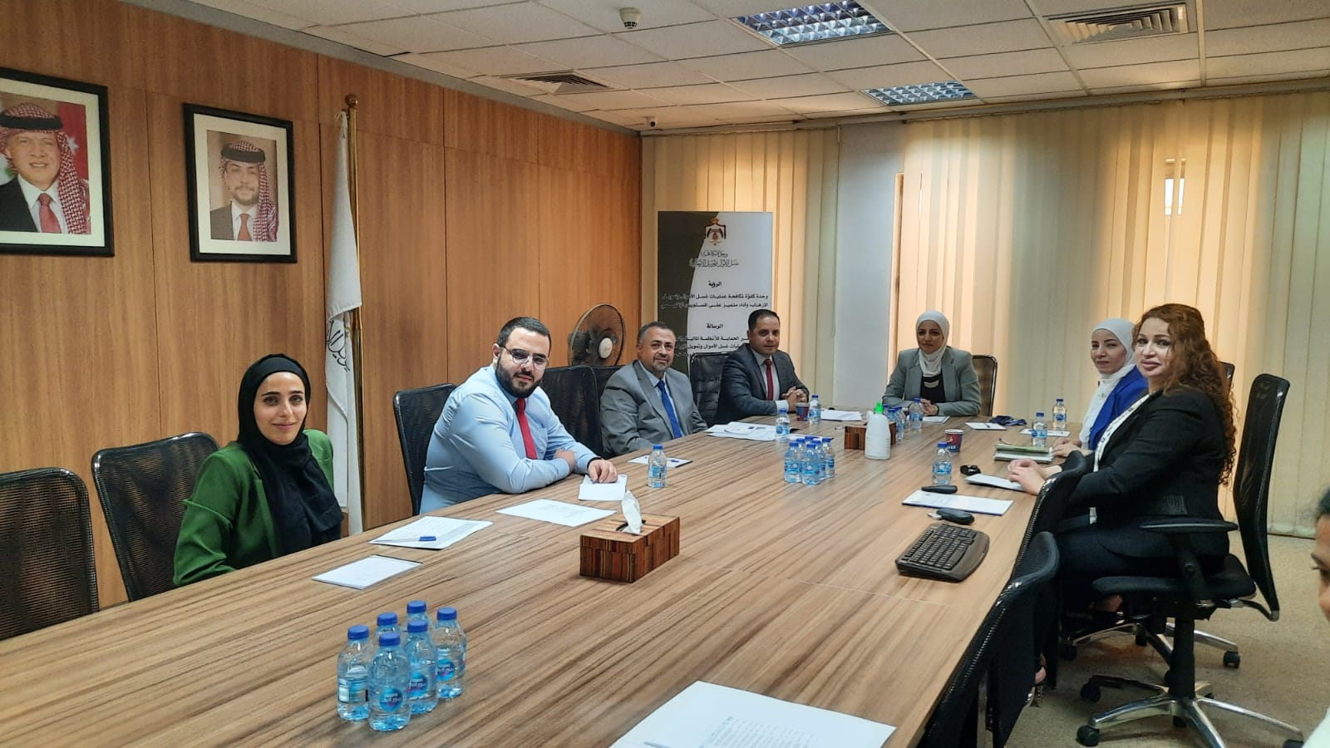

اليوم/التاريخ | الاثنين، 22/8/2022
مكان الاجتماع | وجاهي في مقر وحدة مكافحة غسل الأموال وتمويل الإرهاب
الحضور | - السيدة سامية أبو شريف / رئيس وحدة مكافحة غسل الأموال وتمويل الإرهاب  - السيد علاء بني فواز / نائب رئيس وحدة مكافحة غسل الأموال وتمويل الإرهاب  - السيد هيثم القضاة/ محلل مالي - وحدة مكافحة غسل الأموال وتمويل الإرهاب  - السيدة جنى الحمود/ ضابط تعاون محلي ودولي - وحدة مكافحة غسل الأموال وتمويل الإرهاب  - السيدة ختام شنيكات/ سجل الجمعيات – وزارة التنمية الاجتماعية  - السيد نزار عوض/ منسق وحدة الحكومة الشفافة- وزارة التخطيط والتعاون الدولي  - السيدة سهير الكايد/ ضابط اتصال وحدة الحكومة الشفافة- وزارة التخطيط والتعاون الدولي
أبرز المواضيع التي تم مناقشتها في الاجتماع | أولاً - عرض تقديمي حول مبادرة شراكة الحكومات الشفافة: قدم فريق وحدة الحكومة الشفافة امام الحضور عرض تقديمي قصير حول مبادرة شراكة الحكومات الشفافة، تضمن معلومات بخصوص قيم المبادرة وانضمام الأردن إليها، كما استعرض أيضا آلية التقييم المستقلة و الانجازات التي تحققت عبر السنوات من خلال الخطط الوطنية الأربعة التي تم تنفيذها ضمن المبادرة. بالإضافة إلى منهجية تنفيذ الالتزامات بما يتوافق مع معايير المبادرة.  ثانياً - مراجعة الخطة التفصيلية للالتزام: تمت مراجعة الخطة التفصيلية لمحاور الالتزام بالإضافة إلى مراجعة الأنشطة والمهام لكل محور مع رئيس وفريق وحدة مكافحة غسل الأموال وتمويل الإرهاب.  ثالثاً - مناقشة الموارد المتاحة والموارد المطلوبة : تمت مراجعة الموارد المتاحة والموارد المطلوبة لتنفيذ الأنشطة ضمن المحاور الخمسة التي يتضمنها للالتزام.  رابعاً - مناقشة معايير مبادرة شراكة الحكومات الشفافة : تمت مناقشة الإرشادات بخصوص معايير مبادرة شراكة الحكومات الشفافة والتي تتضمن المشاركة الفعالة لمؤسسات المجتمع المدني ونشر كافة الوثائق والمواد المتعلقة الأنشطة خلال مرحلة تنفيذ محاور الالتزام على موقع المبادرة https://www.ogp.gov.jo، بهدف إتاحة الوصول إليها من قبل اصحاب المصلحة وذلك تعزيزاً للشفافية والانفتاح.
المخرجات | تم الاتفاق على ما يلي:  - تزويد فريق وحدة مكافحة غسل الأموال وتمويل الإرهاب بالخطة التفصيلية النهائية لتنفيذ الالتزام.  - تنسيق الجهود بهدف عقد ورشة عمل للجهات الحكومية المعنية للتوعية بتقرير تقييم مخاطر تمويل الإرهاب لقطاع المنظمات غير الهادفة للربح 2022  - إعداد خطة الموارد المطلوبة لتنفيذ أنشطة الالتزام.

